**学习中遇到的困难以及希望杨老师解答的问题：**

1. 即在需要输入数字的代码行中，如果存在小数和整数共存的情况下。input()函数的默认字符串类型应该如何灵活转换成浮点类型和整数类型（字符串类型与整数类型以及浮点类型之间的快速灵活转换

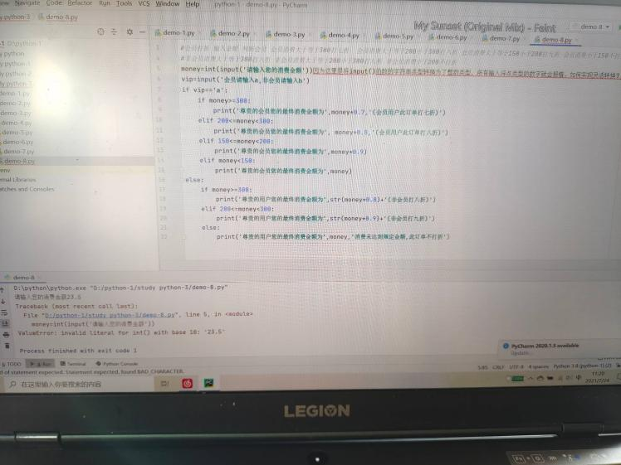

1. 怎么理解，print（r'helloworld//），为什么一个斜杠，三个斜杠报错，两个不报错
2. 继承多太封装不是很懂
3. 学生管理系统详细的重讲一遍,里边很多东西之前课堂都没讲过却在这出现却没明确的讲解
4. 使用pyquery去爬去起点小说(爬不到了)
5. matplotlib 种的 animation模块绘制动态图
6. 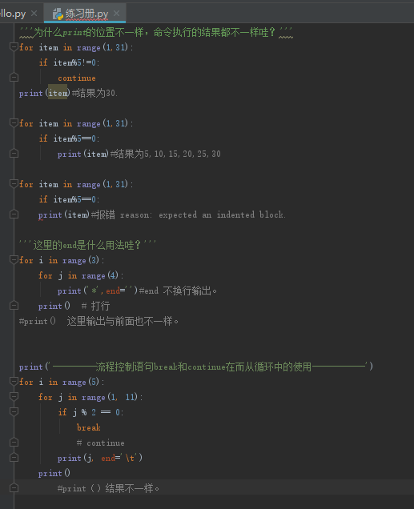
7. 问题:logging与print的区别
8. 四种解析数据的方法，哪一种更常用？
9. selenium自动点击按钮到下一页后，不在driver.get（）不执行了
10. numpy，pandas，scipy，scikit-learn的区别和各自的适用场景
11. 在使用pycharm安装库时弹出AttributeError: module 'pip' has no attribute 'main'的问题
12. 智能翻页下载文件，能否结合马士兵公众号上的示例，演示讲解？
13. map,yield详解功能和用法
14. 关于lambda的使用
15. spiders框架还没太明白，能详细讲解一下吗？
16. 代码遇到不太懂的地方是一步到位还是先学个大概后面再加强